**RĪGAS VALSTS TEHNIKUMS**

DATORIKAS NODAĻA

Izglītības programma: Programmēšana

**KVALIFIKĀCIJAS DARBS**

**Mājaslapa ar minējumiem par spēli “Valorant”**

Paskaidrojošais raksts 12 lpp.

Audzēknis: Nauris Dombrovskis

Prakses vadītāja: Ilona Demčenko

Nodaļas vadītājs: Normunds Barbāns

**Rīga**

**2023**

**SATURS**

IEVADS 3

1. UZDEVUMA NOSTĀDNE 4

2. PRASĪBU SPECIFIKĀCIJA 5

2.1. Ieejas un izejas informācijas apraksts 5

*2.1.1. Ieejas informācijas apraksts* 5

*2.1.2. Izejas informācijas apraksts* 6

2.2. Funkcionālās prasības 7

2.3. Nefunkcionālās prasības 8

3. UZDEVUMA RISINĀŠANAS LĪDZEKĻU IZVĒLES PAMATOJUMS 10

4. PROGRAMMATŪRAS PRODUKTA MODELĒŠANA UN PROJEKTĒŠANA 11

4.1. Sistēmas struktūras modelis 11

*4.1.1. Sistēmas arhitektūra* 11

*4.1.2. Sistēmas ER modelis* 12

4.2. Funkcionālais sistēmas modelis 13

*4.2.1. Datu plūsmu modelis* 13

5. DATU STRUKTŪRU APRAKSTS 15

SECINĀJUMS18

INFORMĀCIJAS AVOTI 18

# IEVADS

Valorant Guesser ir ar populāru spēli “Valorant ” saistīta mīklu spēle, kurā spēlētājiem tiek dota iespēja uzminēt dažādus elementus, piemēram, aģenta spējas, ieroča izskatu, citātus, grafiti un spēlētāja kartītes attēla nosaukumu. Šobrīd neeksistē mīklu veidā savu zināšanu testa spēle par “Valorant”, kas nozīmē, kad konkurence ir vāja, bet spēlētāju daudzums ir vairāk par 17 miljonu. Spēlei jāpiedāvā lietotājam piecus mēģinājumus uzminēt katru elementu pēc kārtas. Ja lietotājs neuzminēs pirmajos piecos mēģinājumos kaut vienu no elementiem, viņam būs jāsāk no jauna ar pirmo mīklu. Ja lietotājs uzmin, tad viņam tiks uzdots nākamais jautājums. Ja lietotājs uzmin visus šodienas jautājumus, viņam parāda cik cilvēku ir jau izpildījuši šodienas mīklu. Spēlētājs varēs minēt randomizētu jaunu mīklu, kuru var spēlēt mūžīgi vai minēt šodienas mīklu, kas ir pieejama visiem šodienas spēlētājiem, proti, tai ir viens mēģinājums. Ir domas realizēt šo ideju saitē, kas būs pieejama internetā.

# UZDEVUMA NOSTĀDNE

Kvalifikācijas darba uzdevums ir izveidod mīklu spēli, kas lietotājam dod iespēju izklaidēties, vienlaicīgi veicinot spēles zināšanu iegūšanu un atmiņas trenēšanu. Valorant Guesser ir spēle, kuras pamatā ir populārā spēle Valorant un minēšanas spēles. Valorant Guesser ir paredzēts spēlētājiem, kuri vēlas novērtēt, cik labi viņi zina un izprot spēli un tās varoņus. Programmas veidošana ir aktuāla, jo spēļu industrijā pastāv liels pieprasījums pēc spēlēm, kas ir saistītas ar populārām spēlēm, un tā var sniegt pozitīvu ieguldījumu spēlētāju kopienu izglītošanā un izklaidēšanā.

Valorant Guesser mīklu spēlei ir jāizpilda sekojošās funkcionalitātes:

* Lietotājs varēs izvēlēties 3 spēles: Ikdienas mīkla, Viena mēģinājuma mīkla, Brīvspēle;
* Lietotājs varēs minēt 5 mīklas visās 3 spēlēs;
* Lietotājs varēs izvēlēties filtrus uz bildēm kā pikselēts, aizmiglots, brīvspēlē un viena mēģinājuma mīklā, lai pakāpinātu grūtību;
* Lietotājs varēs izvēlēties brīvspēlē tēmu, ģenerēt jaunu mīklu un bezgalīgi minēt;
* Lietotājs ikdienas un viena mēģinājuma mīklā varēs uzvarēt uzminot visu pareizi;
* Lietotājs varēs minēt katru jautājumu ikdienas mīklā 5 reizes, viena mēģinājuma mīklā 1 reizi un brīvspēlē bezgalīgi;
* Lietotājs varēs atgriezties sākumlapā katrā spēlē;
* Admins varēs ielogoties admin kontā un izmantot admin paneli;
* Admins varēs dzēst, rediģēt un pievienot aģentus, ieročus, kartītes, citātus, spējas, grafitī;
* Admins varēs ģenerēt jaunu ikdienas spēli.

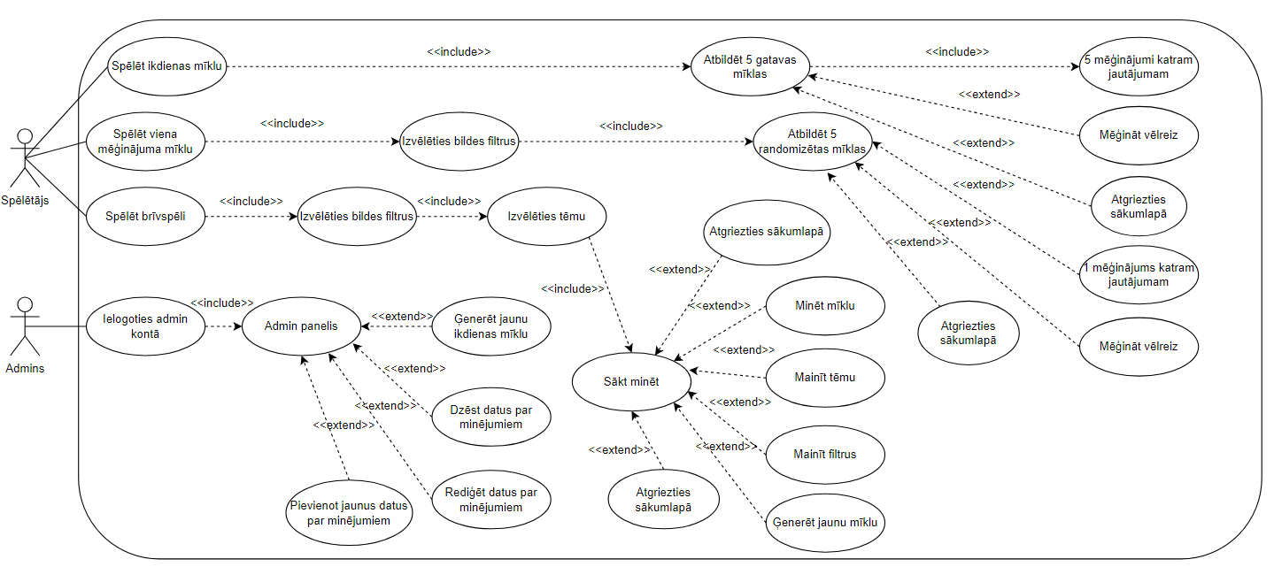

1.att. Lietojumgadījuma diagramma

# PRASĪBU SPECIFIKĀCIJA

## Ieejas un izejas informācijas apraksts

### Ieejas informācijas apraksts

Sistēmā tiks nodrošināta šādas ieejas informācijas apstrāde.

1. Informācija par **aģentiem** sastāvēs no šādiem datiem.

* name – aģenta vārds - burtu teksts ar izmēru līdz 30 rakstzīmēm. (piem., “Jett”)
* img – aģenta portrets - burtu teksts ar izmēru līdz 80 rakstzīmēm. (piem., “/ValorantGuesser/img/agent/Jett.png”)

2. Informācija par **ieročiem** sastāvēs no šādiem datiem.

* name – ieroča nosaukums- burtu teksts ar izmēru līdz 30 rakstzīmēm. (piem., “Oni Phantom”)
* img – ieroča bilde - burtu teksts ar izmēru līdz 80 rakstzīmēm. (piem., “/ValorantGuesser/img/weapon/Oni_Phantom.png”)

3. Informācija par **grafitī** sastāvēs no šādiem datiem.

* name – grafitī nosaukums - burtu teksts ar izmēru līdz 30 rakstzīmēm. (piem., “Good Game”)
* img – grafitī bilde - burtu teksts ar izmēru līdz 80 rakstzīmēm. (piem., “/ValorantGuesser/img/graffiti/Good_Game.png”)

4. Informācija par **spēlētājkartiņām** sastāvēs no šādiem datiem.

* name – spēlētājkartiņas nosaukums - burtu teksts ar izmēru līdz 30 rakstzīmēm. (piem., “Arcane Mysteries”)
* img – spēlētājkartiņas bilde - burtu teksts ar izmēru līdz 80 rakstzīmēm. (piem., “/ValorantGuesser/img/playercard/Arcane_Mysteries.png”)

5. Informācija par **spējām** sastāvēs no šādiem datiem.

* name – spējas nosaukums - burtu teksts ar izmēru līdz 30 rakstzīmēm. (piem., “Aftershock”)
* img – spējas izskata bilde - burtu teksts ar izmēru līdz 80 rakstzīmēm. (piem., “/ValorantGuesser/img/ability/Aftershock.png”)

6. Informācija par **citātiem** sastāvēs no šādiem datiem.

* quote – aģenta citāts - burtu teksts ar izmēru līdz 80 rakstzīmēm. (piem., “You want to play? Let’s play”)
* name – citāta autors - burtu teksts ar izmēru līdz 30 rakstzīmēm. (piem., “Chamber”)

7. Informācija par **adminu** sastāvēs no šādiem datiem.

* username – admina vārds - burtu teksts ar izmēru līdz 30 rakstzīmēm. (piem., “admin”)
* password – parole - burtu teksts ar izmēru līdz 30 rakstzīmēm. (piem., “mimagw43g43”)

### Izejas informācijas apraksts

1. Pasaka spēlētājam vai iesniegtā atbilde ir **pareiza vai nepareiza.**

2. Spēlētājam parāda **uzvarētāju skaitu** pēc ikdienas mīklas izpildes.

3. Spēlētājam piedāvā **mēģināt vēlreiz** pēc 5 nepareizām ievadēm.

4. Spēlētājam piedāvā **mēģināt vēlreiz** pēc brīvspēles uzvarēšanas.

5. Spēlētājam piedāvā **spēlēt brīvspēli**, kad spēlētājs uzvar vai zaudē ikdienas mīklu.

## Funkcionālās prasības

1. Jānodrošina iespēja izvēlēties spēles veidu.
   1. Spēlētājs var izvēlēties spēlēt ikdienas spēli.
   2. Spēlētājs var izvēlēties spēlēt brīvspēli.
   3. Spēlētājs var izvēlēties spēlēt viena mēģinājuma.
2. Jānodrošina atbildes izvēli.
   1. Spēlētājs var izvēlēties atbildi uz iedoto jautājumu.
   2. Ja spēlētājs atbild pareizi uz jautājumu, jāatrbrīvo izvēles lauks gatavībai izvēlēties jauno atbildi nākamajam jautājumam.
   3. Ja spēlētājs atbild nepareizi zem 5 reizēm brīvspēlē un ikdienas spēlē, jāatbrīvo ievades lauks gatavībai rakstīt pareizo atbildi tam pašam jautājumam.
3. Jānodrošina minējumu mēģinājumi.

3.1. Ja spēlētājs sāk brīvspēli vai ikdienas spēli, tad katram jautājumam ir 5 mēģinājumi atbildēt pareizi.

3.2. Ja spēlētājs sāk vienreizējo spēli, tad katram jautājumam ir 1 mēģinājums.

3.3. Ja spēlētājs atbild pareizi, tad lietotājam ir atkal 5 mēģinājumi nākamajam jautājumam.

3.4. Ja spēlētājs neatbild pareizi jautājumu, viņa mēģinājumu skaits pazeminās par 1.

3.5. Ja spēlētājs neatbild pareizi 5 reizes, tā mēģinājumu skaits paliek par 0, kas apstādina spēli.

3.5. Ja spēlētājam nav vairs mēģinājumu ikdienas spēlē, viņš vairs nevar to spēlēt, kamēr nav atnākusi nākamā ikdienas mīkla.

3.6. Ja spēlētājam nav vairs mēģinājumu brīvspēlē vai vienreizējā spēlē, viņš var mēģināt vēlreiz ar jauniem jautājumiem.

1. Jānodrošina iespēja skatīt uzvarētāju skaitu.

4.1. Ja spēlētājs uzvar ikdienas mīklu, tiek parādīts spēlētāju skaits, kas ir uzminējuši šodienas mīklu.

4.2. Spēlētājs uzvarot ikdienas mīklu tiek pievienots šodienas uzvarētāju skaitam.

1. Jānodrošina sessijas glabāšana.

5.1. Ja spēlētājs aizver mājaslapu, viņa ikdienas progress tiek saglabāts līdz nākamajai dienai.

5.2. Ja spēlētājs atver mājaslapu, viņa progress šodienas ikdienas mīklā tiek atvērts.

5.3. Mājaslapai jāglabā mēģinājumu skaits un pēdējais minētais jautājums.

1. Jānodrošina ikdienas mīkla.

6.1. Ikdienas mīkla ir 5 jautājumu kopums, kuru jautājumi ir saglabāti datu bāzē, lai visiem spēlētājiem būtu pieeja pie vienādiem jautājumiem.

6.2. Ikdienas mīklai ir jāatjaunojas katras 24 stundas.

6.3. Ikdienas mīklai nedrīkst būt pieejamai spēlētājam pēc viena pabeigta mēģinājuma.

6.4. Ikdienas mīklā ir jābūt 5 mēģinājumiem katrā jautājumā.

1. Jānodrošina brīvspēles mīkla.

7.1. Brīvspēles mīkla ir spēle, kuras jautājumi tiek tiek salikti no 5 randomizētiem jautājumiem.

7.2. Brīvspēlei ir jābūt pieejamai katram lietotājam darīt bezgalīgus mēģinājumus.

7.3. Brīvspēlei ir jābūt 5 mēģinājumiem katrā jautājumā.

8. Jānodrošina vienreizējā mīkla.

8.1. Vienreizējā mīkla ir spēle, kuras jautājumi tiek tiek salikti no 5 randomizētiem jautājumiem.

8.2. Vienreizējā mīklā ir jābūt 1 mēģinājumam katrā jautājumā.

9. Jānodrošina admina funkcijas.

9.1. Admins var ielogoties admina kontā

9.2. Adminam ir jābūt piekļuve pie pogas, kas ģenerē manuāli jaunu ikdienas mīklu.

9.3. Ja admins ģenerē jaunu ikdienas mīklu, tas restartē uzvarētāju skaitu.

9.4. Admins var rediģēt, pievienot, dzēst datus par mīklām.

10. Jānodrošina bilžu filtri papildus grūtībai.

10.1. Spēlētājs pēc spēles izvēles var izvēlēties filtrus, kas būs pa virsu bildēm, kā ,piemēram, pikselēšana.

10.2. Spēlētājs var izvēlēties vairākus filtrus apgrūtināšanai.

## Nefunkcionālās prasības

1. Mājaslapa tiek rakstīta PHP valodā.
2. Interfeisam ir jābūt jaunu lietotāju draudzīgs.
3. Jābūt savienojumam ar internetu lai spelētu vai jābūt pieejai local versijai.
4. Interfeisam jābūt angļu valodā, lai piesaistītu vairāk lietotāju.
5. Mājaslapai jābūt pieejamai 24/7 internetā.
6. Mājaslapai jābūt brīvām vietām Google ads vēlākai pievienošanai.
7. Kodam jāpievieno komentāriji.
8. Mājaslapas izskatam jāatgādina spēli “Valorant”, lai piesaistītu fanus.
9. Spējas uzminēšanas skice (skat. 2. att.)
10. Izvēles skice (skat. 3. att.)
11. Aizmugurējā plāna skice (skat. 4. att.)
12. Bilžu filtru sistēmas skice (skat. 5. att.)
13. Admina datu pārvaldes skice (skat. 6. att.)

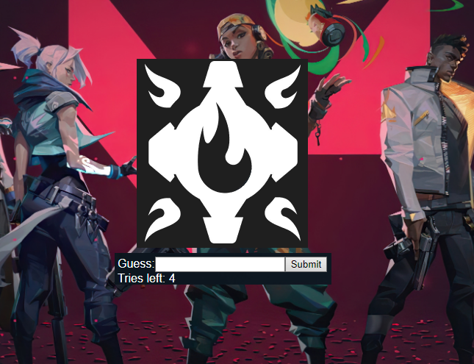

2.att. Spējas “Aftershock” uzminēšanas skice

Šī skice attēlo interfeisu, kurā spēlētājs var minēt jautājumu, kas ir par spēju vārdā “Aftershock”.

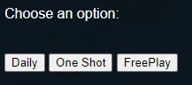3.att. Izvēles skice

Šī skice attēlo interfeisu, kurā spēlētājs var izvēlēties starp spēlēt ikdienas mīklu vai brīvspēles mīklu.



4.att. Aizmugurējā plāna skice

Šī skice attēlo aizmugurējo plānu, kas būs galvenajā izvēlē.

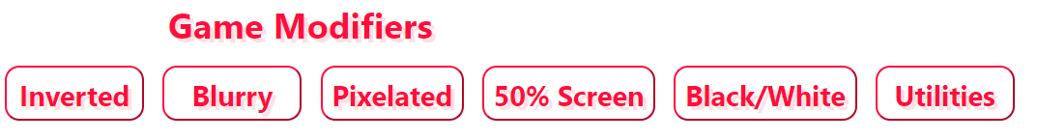

5.att. Bilžu filtru sistēma

Šī skice attēlo bilžu filtru izvēlamās opcijas.

6. att. Admina datu pārvaldes skice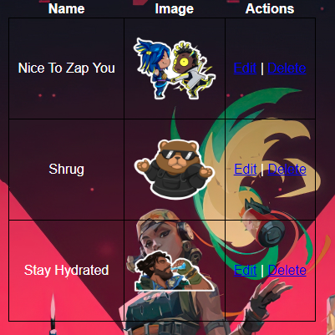

Šī skice attēlo kā admins var pārvaldīt datubāzes datus.

# 

# UZDEVUMA RISINĀŠANAS LĪDZEKĻU IZVĒLES PAMATOJUMS

Šīs mājaslapas pilnveidīgai izveidošanai, tas ir lietotāja saskarne, funkcionalitāte un datu glabāšana, tiks izmantoti vairāki risināšanas līdzekļi.

Lietotāja saskarnes (front-end) izstrādē tiks izmantotas valodas, kā HTML5, CSS3. Šīs valodas ir izmantotas struktūras un izskata izveidei.

Servera puses (back-end) izstrādē tiks izmantota PHP programmēšanas valodа. Šī valoda tiks izmantota citu programmēšanas valodu vietā, jo tās integrēšana ar MYSQL ir visvieglāk izveidojama.

Datubāzes veidošanai tiks izmantota MYSQL sistēma, lai nodrošinātu datu glabāšanu un to izmantošanu. MYSQL sistēmas palaišanai tiks izmantots XAMPP, kas ļauj man palaist datubāzi lokāli uz sava datora, kas ļauj redzēt lietotāja saskarni (front-end).

Git(2.43.0) tiks izvēlēts kā versiju vadības sistēma, jo tā ļauj efektīvi kontrolēt sava koda versiju un to atjaunot vai mainīt. Git atļauj man saglabāt failus, kuriem var piekļūt uz jebkuras ierīces.

Visual Studio Code(1.85) tiks izmantots kā izstrādes vide. Tā ir visvieglākā vide ar lielu lietotāju atbalstu, kas palīdz atvieglot funkciju integretāciju un tās jau pārzināšana saglabā lielu daļu laika.

Figma(16.13.3). tiks izmantots saskarnes dizaina veidošanai. Šī ir vislielākais dizaina veidošanas rīks, kuram ir visvieglākais lietotāja interfeiss, produktīvam dizainam.